中共西安体育学院艺术学院党委

艺术学院党委理论学习中心组
2023年学习方案

根据《西安体育学院党委理论学习中心组2023年学习计划》的通知要求，艺术学院党委认真贯彻文件精神，为落实学校学习要求，切实提高我院教职工理论水平，艺术学院对全年的理论学习做出初步计划，将按照学校学习要求与计划严格按时学习，及时汇报，现将学习方案汇报如下：
一、学习目标
提高师德师风与政治素养，将思政教育融入在日常教学过程中，落实立德树人根本任务。
二、学习计划
1.根据学校要求制定《艺术学院2023年党委中心学习学习组学习计划表》见附件一。
2.成立专班为经党委理论学习系统化、精细化，成立艺术学院党委理论学习中心组专班名单如下
组长：丁雪艳 副组长：杨占军
专班成员：刘强 党委委员
3.学习要求，严格按照学习计划表每月学习，中心组学习后，各教研室，辅导员通过“三会一课”的形式进行组织学习。
4.学习途径与方法，坚持集中学习与自主学习相结合，书面材料与视频材料相结合，领导班子与成员相互学习，发表意见与建议。
三、材料归纳
中心组学习后将学习记录等材料归纳收档。

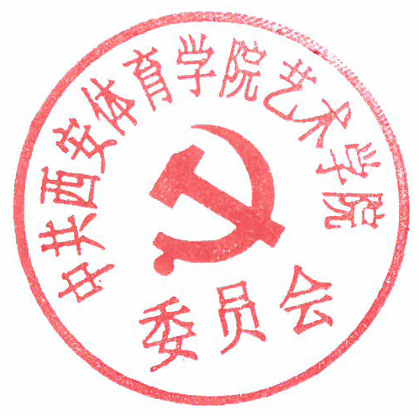
中共西安体育学院
艺术学院党委
2023年3月14日
附件一：
艺术学院2023年党委中心学习学习组学习计划表
月份 | 学习内容、开展活动 | 学习方式
二月份 | 学习宣传、落实贯彻党的二十大精神。学习《党的二十大报告》 | 集中学习
三月份 | 勤廉教育、党的二十大关于体育强国部分 | 集中学习文件、材料
四月份 | 红色革命主题教育 | 参观红色革命根据地、请马克思学院老师讲党课
五月份 | 利用五一契机学习劳动人民先进事迹 | 集中与自主相结合
六月份 | 深刻认识“十个明确”“十四个坚持”“十三个方面成就”进一步加强学习习近平新时代中国特色社会主义思想的主要内容 | 集中学习
七月份 | 深入学习《习近平谈治国理政》《习近平新时代中国特色社会主义思想学习纲要》文件 | 自学
八月份 | 学习《习近平新时代中国特色社会主义思想概论》《习近平新时代中国特色社会主义思想学习问答》《习近平经济思想学习纲要》 | 自学
九月份 | 深入学习领会党的二十届二中、三中全会和全国“两会”精神，学习贯彻省委十四届三次全会、省委经济工作会议和省“两会”精神 | 集中学习
十月份 | 深入学习领会习近平总书记关于全面从严治党、推进自我革命的重要论述 | 集中学习
十一月份 | 持续深入学习习近平新时代中国特色社会主义思想 | 集中学习
十二月份 | 深入学习领会习近平总书记来陕考察重要讲话重要指示，贯通落实“五个扎实”“五项要求”，奋进中国式现代化新征程、谱写陕西高质量发展新篇章。 | 集中学习

